**Внимание работодателей! Корь!**

В целях соблюдения действующего законодательства Российской Федерации и обеспечения санитарно – эпидемиологического благополучия населения доводим до сведения руководителей юридических лиц и индивидуальных предпринимателей, осуществляющих хозяйственную деятельность на территории муниципального образования Киреевский район постановление Главного государственного санитарного врача Российской Федерации от 07.01.2019 года № 19 «Об иммунизации против кори трудовых мигрантов, временно пребывающих и проживающих на территории российской Федерации» (приложение).

Напоминаем о необходимости своевременной иммунопрофилактики кори!

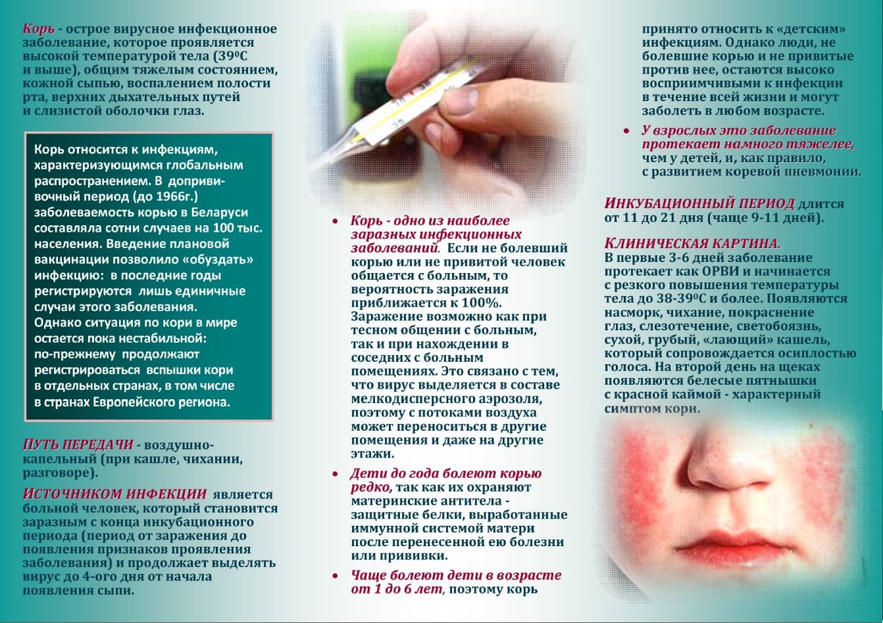

Приложение

ФЕДЕРАЛЬНАЯ СЛУЖБА ПО НАДЗОРУ В СФЕРЕ ЗАЩИТЫ

ПРАВ ПОТРЕБИТЕЛЕЙ И БЛАГОПОЛУЧИЯ ЧЕЛОВЕКА

ГЛАВНЫЙ ГОСУДАРСТВЕННЫЙ САНИТАРНЫЙ ВРАЧ

РОССИЙСКОЙ ФЕДЕРАЦИИ

ПОСТАНОВЛЕНИЕ

от 7 ноября 2019 г. N 19

ОБ ИММУНИЗАЦИИ

ПРОТИВ КОРИ ТРУДОВЫХ МИГРАНТОВ, ВРЕМЕННО ПРЕБЫВАЮЩИХ

И ПРОЖИВАЮЩИХ НА ТЕРРИТОРИИ РОССИЙСКОЙ ФЕДЕРАЦИИ

В соответствии с [пунктом 1 статьи 29](consultantplus://offline/ref=70F847EBBC796A57AE128D9C8FCEF96ECA83099CA9A6AECDFAC0B9A71D8BFCCCFBB4D9FCD6675276DD9CFD9520136FFED2B1DE5EABA687CDK870I), [статьей 35](consultantplus://offline/ref=70F847EBBC796A57AE128D9C8FCEF96ECA83099CA9A6AECDFAC0B9A71D8BFCCCFBB4D9FCD667517ED49CFD9520136FFED2B1DE5EABA687CDK870I), [подпунктом 6 пункта 1 статьи 51](consultantplus://offline/ref=70F847EBBC796A57AE128D9C8FCEF96ECA83099CA9A6AECDFAC0B9A71D8BFCCCFBB4D9FCD6675079DD9CFD9520136FFED2B1DE5EABA687CDK870I) Федерального закона от 30.03.1999 N 52-ФЗ "О санитарно-эпидемиологическом благополучии населения" (Собрание законодательства Российской Федерации, 1999, N 14, ст. 1650), [пунктом 2 статьи 10](consultantplus://offline/ref=70F847EBBC796A57AE128D9C8FCEF96ECA820E9AA2A7AECDFAC0B9A71D8BFCCCFBB4D9FCD6675378DB9CFD9520136FFED2B1DE5EABA687CDK870I) Федерального закона от 17.09.1998 N 157-ФЗ "Об иммунопрофилактике инфекционных болезней" (Собрание законодательства Российской Федерации, 1998, N 38 ст. 4736) в целях создания устойчивого коллективного иммунитета к кори для обеспечения санитарно-эпидемиологического благополучия населения по кори на территории Российской Федерации постановляю:

1. Высшим должностным лицам субъектов Российской Федерации (руководителям высшего исполнительного органа государственной власти субъектов Российской Федерации) обеспечить:

1.1. В срок с 01.01.2020 по 31.12.2020 проведение в субъектах Российской Федерации мероприятий по иммунизации против кори трудовых мигрантов, временно пребывающих и проживающих на территории субъекта Российской Федерации, не привитых против кори, не имеющих сведений о прививках против кори и не болевших корью ранее.

1.2. В срок до 20.12.2019 рассмотрение вопросов о результатах иммунизации трудовых мигрантов, временно пребывающих и проживающих на территории субъекта Российской Федерации, в 2019 году и подготовительных мероприятиях на 2020 год.

1.3. Содействие органам исполнительной власти субъектов Российской Федерации в сфере охраны здоровья в организации и проведении мероприятий по иммунизации против кори трудовых мигрантов.

2. Руководителям органов исполнительной власти субъектов Российской Федерации в сфере охраны здоровья совместно с руководителями территориальных органов Роспотребнадзора:

2.1. Обеспечить проведение активного информирования граждан, в том числе трудовых мигрантов и работодателей, о преимуществах иммунопрофилактики кори.

2.2. Организовать работу по выявлению трудовых мигрантов, временно пребывающих и проживающих на территории субъекта Российской Федерации, не привитых против кори, не имеющих сведений о прививках против кори и не болевших корью ранее.

2.3. В срок до 20.12.2019 сформировать и утвердить планы проведения иммунизации против кори трудовых мигрантов, временно пребывающих и проживающих на территории субъекта Российской Федерации, не привитых против кори, не имеющих сведений о прививках против кори и не болевших корью ранее, рассчитать необходимый объем вакцины против кори для их иммунизации.

3. Работодателям (юридическим лицам, индивидуальным предпринимателям) в срок до 31.12.2020 обеспечить проведение иммунизации против кори привлеченных трудовых мигрантов, не привитых против кори, не имеющих сведений о прививках против кори и не болевших корью ранее.

4. Руководителям органов исполнительной власти субъектов Российской Федерации в сфере охраны здоровья:

4.1. Оказывать содействие работодателям (юридическим лицам, индивидуальным предпринимателям) в организации иммунизации против кори трудовых мигрантов, подлежащих прививкам.

4.2. Обеспечить оперативную отчетность о ходе проведения кампании иммунизации.

5. Руководителям территориальных органов Роспотребнадзора:

5.1. Обеспечить контроль за ходом мероприятий по иммунизации против кори трудовых мигрантов, подлежащих прививкам, соблюдением условий транспортирования и хранения коревой вакцины, используемой для иммунизации.

5.2. Информацию о ходе иммунизации против кори трудовых мигрантов, временно пребывающих и проживающих на территории субъекта Российской Федерации, представлять в Роспотребнадзор еженедельно.

6. Контроль за выполнением настоящего постановления оставляю за собой.

А.Ю.ПОПОВА